**Sisteme şi Gestiunea Bazelor de Date**

**Proiect**

**Geamănu Elena**

**Bucureşti**

**2023**

Cuprins

Contents

1. Descrierea domeniului ales 3

2. Schema conceptuală a bazei de date 4

3. Crearea tabelelor si adaugarea datelor 5

3.1. Creare tabel facultate 5

3.2. Creare tabel angajat 6

3.3. Creare tabel departament 7

3.4. Creare tabel student 8

3.5. Creare tabel inregistrare student 9

4. Blocuri PL/SQL conţinând structuri de control variate 11

5. Utilizarea cursorilor şi a excepţiilor în cadrul blocurilor PL/SQL 14

6. Funcţii şi proceduri 18

6.1. Funcţii 18

6.2. Proceduri 24

# Descrierea domeniului ales

Modelul de date gestionează informaţii despre facultăţi din Bucureşti: ce departmente şi programe de studii au. Sunt incluse informaţii legate de angajaţii fiecărei facultăţi şi de studenţi.

Acest model de date este util în vederea repartizărilor studenţilor în facultăţi, repartizarea acestora pe departamente, ţinerea evidenţei studenţilor înscrişi la mai multe facultăţi şi departamente.

O facultate poate avea mai multe departamente. Fiecare facultate are angajaţii proprii. Prin angajat, înţeleg următoarele joburi posibile: profesor, secretară, agent de pază.

Un student poate fii înscris simultan la mai multe facultăţi, ceea ce implică că poate fii înscris simultan la mai multe departamente şi programe de studii. Modelul de date include toate înregistrările unui student la facultăţile din Bucureşti.

Aceasta bază de date este unică deoarece gestionează facultăţile din cadrul mai multor universităţi din Bucureşti.

Modelul de date respectă următoarele restricţii de funcţionare:

* O facultate trebuie să aibă minim un angajat.
* Un angajat lucrează doar la o singură facultate.
* Prin program de studii înteleg: licenţă, masterat, doctorat.
* Un departament există doar la o facultate
* Un student poate fi înscris la mai multe facultăţi si departamente

# Schema conceptuală a bazei de date

1-n

|  |
| --- |
| **Departament** |
| Cod_departament (PK) |
| Nume_departament |
| Program_studii |
| Cod_Facultate (FK) |

|  |
| --- |
| **Facultate** |
| Cod_facultate (PK) |
| Nume_facultate |
| Data_înfiinţării |

1-n

Entitate de legatura (surogat)

1-n

|  |
| --- |
| **Angajat** |
| Cod_angajat (PK) |
| Nume_angajat |
| Prenume_angajat |
| Functie_angajat |
| Salariu_angajat |
| Cod_Facultate (FK) |

|  |
| --- |
| **Inregistrare_student** |
| Cod_inregistrare (PK) |
| An |
| Data_inscrierii |
| Cod_student (FK) |
| Cod_departament (FK) |

1-n

|  |
| --- |
| **Student** |
| Cod_student (PK) |
| Nume_student |
| Prenume_student |
| Vârstă_student |
| Cod_departament (FK) |

# Crearea tabelelor si adaugarea datelor

# Creare tabel facultate

create table facultate (

Cod_facultate number(2) constraint pk_fac primary key,

Nume_facultate character(30),

Data_infiintarii date);

***Inserare date***

insert into facultate values(20,'Filozofie', to_date('16/07/1864', 'DD/MM/YYYY'));

insert into facultate values(21,'Fizica', to_date('22/06/1962', 'DD/MM/YYYY'));

insert into facultate values(22,'Stiinte Politice', to_date('03/12/1991', 'DD/MM/YYYY'));

insert into facultate values(23,'Drept', , to_date('27/07/1859', 'DD/MM/YYYY'));

insert into facultate values(24,'Matematica Informatica', to_date('17/06/1866', 'DD/MM/YYYY'));

insert into facultate values(25,'Geologie si Geofizica', to_date('10/11/1990', 'DD/MM/YYYY'));

insert into facultate values(26,'Litere', to_date('15/02/1875', 'DD/MM/YYYY'));

insert into facultate values(27,'CSIE', to_date('21/08/1920', 'DD/MM/YYYY'));

insert into facultate values(28,'Limbi straine', to_date('14/05/1910', 'DD/MM/YYYY'));

insert into facultate values(29,'Sport', to_date('24/11/1898', 'DD/MM/YYYY'));

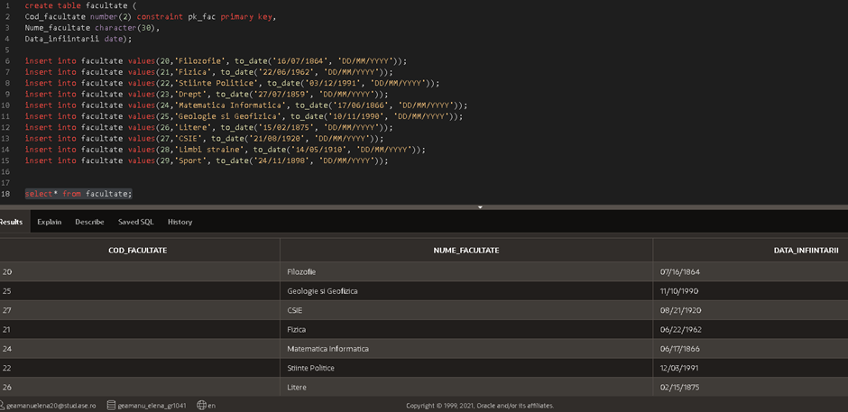

# Creare tabel angajat

create table angajat_ge (

Cod_angajat number(3) constraint pk_angge primary key,

Nume_angajat character(25),

Prenume_angajat character(25),

Functie_angajat character(25),

Salariu_angajat number(5),

Cod_facultate number(2),

foreign key(Cod_facultate) references facultate(Cod_facultate));

***Inserare date***

insert into angajat_ge values(100,'Popescu','Alexandru','Profesor',5000,21);

insert into angajat_ge values(101,'Mirea','Andreea','Secretara',4500,28);

insert into angajat_ge values(102,'Hentes','Stefan','Agent de Paza',6000,25);

insert into angajat_ge values(103,'Mocanescu','Anca','Profesor',6000,26);

insert into angajat_ge values(104,'Baesu','Paul','Profesor',3900,20);

insert into angajat_ge values(105,'Dragan','Andrei','Agent de Paza',4600,23);

insert into angajat_ge values(106,'Florea','Diana','Secretara',5100,27);

insert into angajat_ge values(107,'Anton','Sebastian','Profesor',6300,24);

insert into angajat_ge values(108,'Savu','Ioana','Secretara',6150,29);

insert into angajat_ge values(109,'Voicu','Maria','Profesor',4700,25);

insert into angajat_ge values(110,'Tiliban','David','Agent de Paza',3900,22);

insert into angajat_ge values(111,'Butaru','Andrei','Profesor',4100,20);

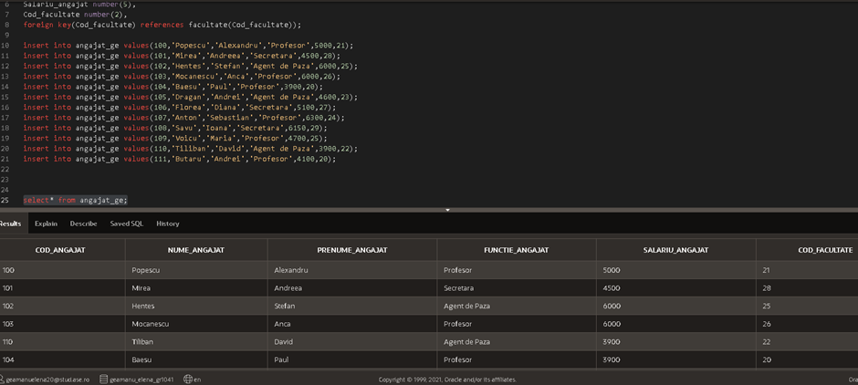

# Creare tabel departament

create table departament (

Cod_departament number(2) constraint pk_dept primary key,

Nume_departament character(25),

Program_studii character(20),

Cod_facultate number(2),

foreign key(Cod_facultate) references facultate(Cod_facultate));

***Inserare date***

insert into departament values(50,'Matematica','Licenta',24);

insert into departament values(51,'Informatica','Licenta',24);

insert into departament values(52,'Biostatistica','Master',24);

insert into departament values(53,'Drept Penal','Licenta',23);

insert into departament values(54,'Filosofie Teoretica','Licenta',20);

insert into departament values(55,'Filosofie Analitica','Doctorat',20);

insert into departament values(56,'Fizica Teoretica','Licenta',21);

insert into departament values(57,'Biofizica','Licenta',21);

insert into departament values(58,'Geologie','Licenta',25);

insert into departament values(59,'Inginerie Geologica','Master',25);

insert into departament values(60,'Relatii Internationale','Licenta',22);

insert into departament values(61,'Sociologie Aplicata','Master',22);

insert into departament values(62,'Studii Europene','Doctorat',26);

insert into departament values(63,'Relatii Publice','Licenta',26);

insert into departament values(64,'Cibernetica','Licenta',27);

insert into departament values(65,'Statistica','Master',27);

insert into departament values(66,'Informatica Economica','Master',27);

insert into departament values(67,'Limbi Moderne Aplicate','Licenta',28);

insert into departament values(68,'Traducere si Interpretare','Doctorat',28);

insert into departament values(69,'Kinetoterapie','Licenta',29);

insert into departament values(70,'Educatie Fizica si Sport','Master',29);

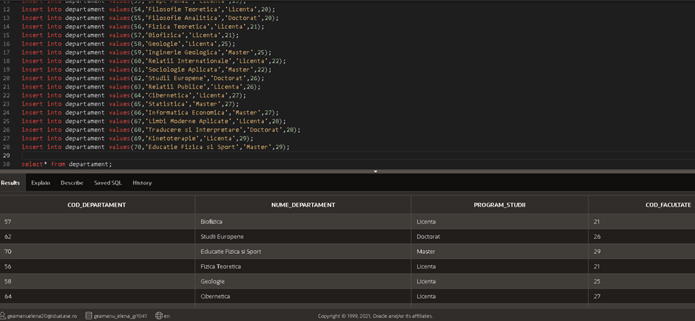

# Creare tabel student

create table student (

Cod_student number(5) constraint pk_student primary key,

Nume_student character(20),

Prenume_student character(20),

Varsta number(2) default 18,

Cod_departament number(2),

foreign key(Cod_departament) references departament(Cod_departament));

***Inserare date***

insert into student values(200,'Vasilescu','Mihai',18,51);

insert into student values(201,'Magheran','Ioana',20,56);

insert into student values(202,'Hostinar','Radu',19,67);

insert into student values(203,'Petre','Andrei',23,63);

insert into student values(204,'Iancu','Elena',20,54);

insert into student values(205,'Costache','Adrian',18,68);

insert into student values(206,'Popescu','Oana',18,55);

insert into student values(207,'Dinu','Ana',20,52);

insert into student values(208,'Verdes','Roxana',34,59);

insert into student values(209,'Teca','Vlad',22,66);

insert into student values(210,'Stas','Robert',18,62);

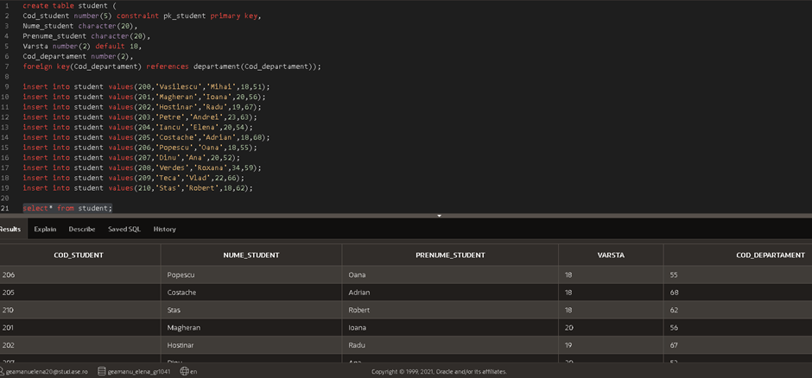

# Creare tabel inregistrare student

create table inregistrare_student (

Cod_inregistare number(6) constraint pk_inreg_student primary key,

An number(1) default 1,

Data_inscrierii date default sysdate,

Cod_student number(5),

Cod_departament number(2),

foreign key(Cod_student) references student(Cod_student),

foreign key(Cod_departament) references departament(Cod_departament));

***Inserare date***

insert into inregistrare_student values(500,1,to_date('03/07/2021', 'DD/MM/YYYY'),200,51);

insert into inregistrare_student values(501,3,to_date('11/07/2018', 'DD/MM/YYYY'),201,56);

insert into inregistrare_student values(502,2, to_date('05/07/2020', 'DD/MM/YYYY'),202,67);

insert into inregistrare_student values(503,3,to_date('09/07/2017', 'DD/MM/YYYY'),203,63);

insert into inregistrare_student values(504,2 ,to_date('03/07/2020', 'DD/MM/YYYY'),203,64);

insert into inregistrare_student values(505,2,to_date('05/07/2020', 'DD/MM/YYYY'),204,54);

insert into inregistrare_student values(506,1,to_date('06/07/2021', 'DD/MM/YYYY'),205,68);

insert into inregistrare_student values(507,1,to_date('05/07/2021', 'DD/MM/YYYY'),206,55);

insert into inregistrare_student values(508,1,to_date('05/07/2021', 'DD/MM/YYYY'),206,70);

insert into inregistrare_student values(509,2,to_date('04/07/2020', 'DD/MM/YYYY'),207,52);

insert into inregistrare_student values(510,3,to_date('19/07/2013', 'DD/MM/YYYY'),208,59);

insert into inregistrare_student values(511,1,to_date('02/07/2021', 'DD/MM/YYYY'),208,63);

insert into inregistrare_student values(512,3,to_date('10/07/2017', 'DD/MM/YYYY'),209,66);

insert into inregistrare_student values(513,1,to_date('06/07/2021', 'DD/MM/YYYY'),209,61);

insert into inregistrare_student values(514,1,to_date('07/07/2021', 'DD/MM/YYYY'),210,62);

insert into inregistrare_student values(515,1,to_date('07/07/2021', 'DD/MM/YYYY'),210,51);

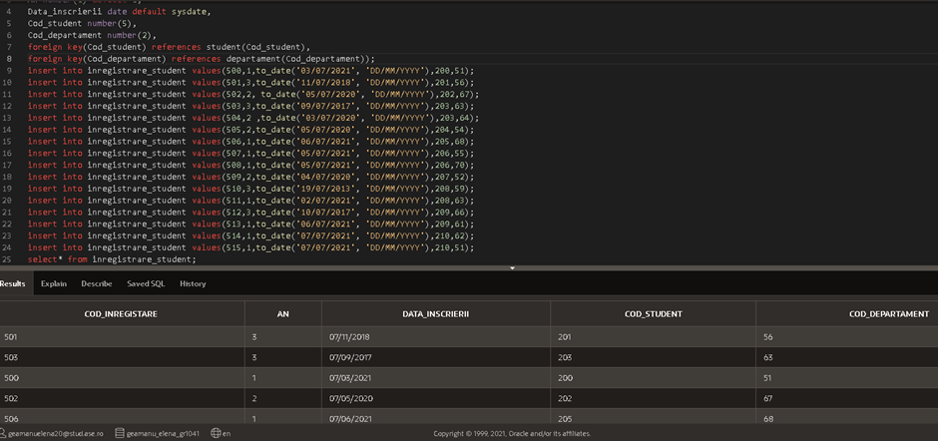

# Blocuri PL/SQL conţinând structuri de control variate

***Exemplul 1***

Sa se afiseze functia si salariul angajatului Popescu si sa i se mareasca salariul in functie de postul pe care il ocupa astfel: cu 10% daca este agent de paza, cu 15% daca este secretara si respectiv cu 20% daca este profesor.

declare

v_salariu angajat_ge.salariu_angajat%type;

v_nume angajat_ge.nume_angajat%type := 'Popescu';

v_functie angajat_ge.functie_angajat%type;

begin

select salariu_angajat, functie_angajat into v_salariu, v_functie

from angajat_ge

where nume_angajat=v_nume;

dbms_output.put_line ('Popescu are functia de '||v_functie||'iar salariul initial este de: '||v_salariu||' lei');

case

when v_functie='Agent de Paza' then v_salariu:=v_salariu+v_salariu/10;

when v_functie='Secretara' then v_salariu:=v_salariu+v_salariu*3/20;

else v_salariu:=v_salariu+v_salariu/5;

end case;

dbms_output.put_line ('Salariul modificat este: '||v_salariu||' lei');

end;

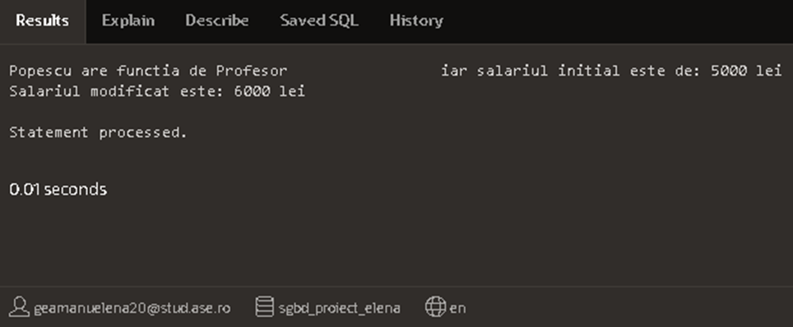

***Exemplul 2***

Sa se afiseze in ordine departamentele cu codurile in intervalul 50-55 care au ca program de studii Licenta.

declare

v_studii departament.program_studii%type;

v_nume_dep departament.nume_departament%type;

i number(4):=50;

begin

loop

select nume_departament, program_studii into v_nume_dep, v_studii from departament where cod_departament=i;

if v_studii='Licenta' then

dbms_output.put_line(i||' '||v_nume_dep);

end if;

i:=i+1;

exit when v_studii!='Licenta' or i>55;

end loop;

end;

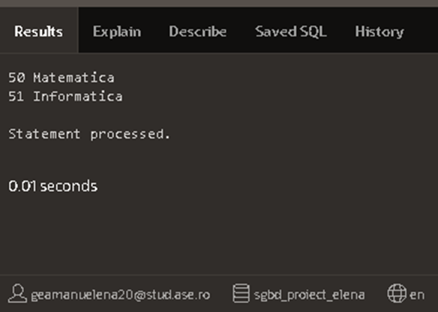

***Exemplul 3***

Sa se afiseze la ce program de studii este inscris studentul Costache si cati ani dureaza acest program de studii.

declare

v_durata number(4);

v_nume student.nume_student%type := 'Costache';

v_studii departament.program_studii%type;

begin

select program_studii into v_studii

from departament d,student s

where d.cod_departament=s.cod_departament

and nume_student=v_nume;

if v_studii='Licenta' then

v_durata:=4;

elsif v_studii='Master' then

v_durata:=2;

else v_durata:=3;

end if;

dbms_output.put_line ('Costache este la programul de studii '||v_studii||' care dureaza '||v_durata||' ani');

end;

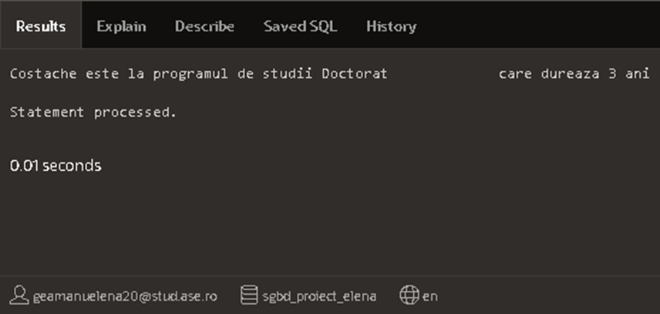

5. Utilizarea cursorilor şi a excepţiilor în cadrul blocurilor PL/SQL

***Exemplul 1***

Sa se afiseze studenţii cu vârsta mai mare de 23 de ani de la Facultatea de Informatică. Este tratată excepţia no_data_found:

declare

v_nume student.nume_student%type;

begin

select nume_student into v_nume

from student

where varsta>23 and cod_departament=51;

dbms_output.put_line(v_nume||' are varsta mai mare decat 23 si este la Facultatea de Informatica');

exception

when no_data_found then

dbms_output.put_line('Nu exista studenti la Facultatea de Informatica cu varsta mai mare de 23 de ani');

end;

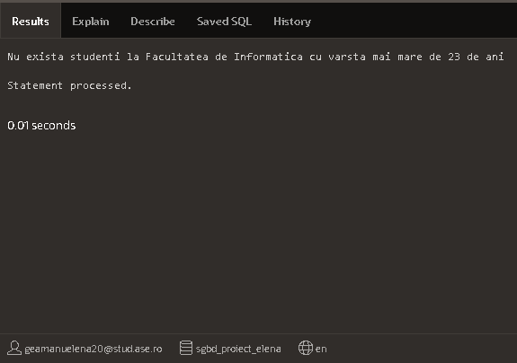

***Exemplul 2***

Afişează numele studentului cu vârsta sub 19 ani. Este tratată excepţia too_many_rows:

declare

v_nume student.nume_student%type;

begin

select nume_student into v_nume

from student

where varsta<19;

dbms_output.put_line(v_nume||' are varsta mai mica decat 19');

exception

when too_many_rows then

dbms_output.put_line('Exista mai multi studenti cu varsta sub 19 ani');

when others then

dbms_output.put_line('Alta eroare');

end;

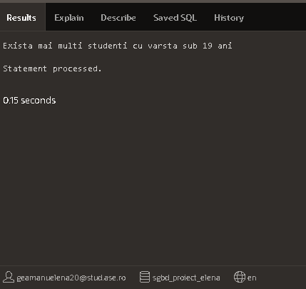

***Exemplul 3***

Să se afişeze toate facultăţile şi data înfiinţări acestora. Cursor explicit:

declare

cursor c is select nume_facultate, data_infiintarii from facultate;

v_nume facultate.nume_facultate%type;

v_data facultate.data_infiintarii%type;

begin

open c;

loop

fetch c into v_nume, v_data;

exit when c%notfound;

dbms_output.put_line(v_nume||' '||v_data);

end loop;

close c;

end;

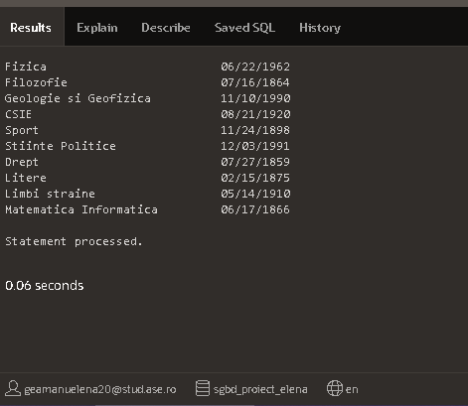

***Exemplul 4***

Să se afişeze numele, prenumele şi funcţiile angajaţilor din facultate.

declare

cursor c is select nume_angajat,prenume_angajat,functie_angajat from angajat;

v_nume angajat.nume_angajat%type;

v_prenume angajat.prenume_angajat%type;

v_functie angajat.functie_angajat%type;

begin

open c;

loop

fetch c into v_nume, v_prenume, v_functie;

exit when c%notfound;

dbms_output.put_line(v_nume||' '||v_prenume||' are functia de '||v_functie);

end loop;

close c;

end;

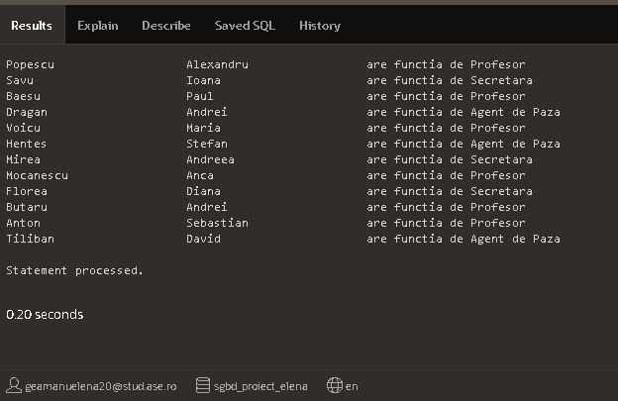

# 6. Funcţii şi proceduri

# 6.1. Funcţii

1.Creaţi funcţia afisare_salariu care să returneze salariul unui angajat al cărui nume este specificat. Se tratează toate excepţiile ce pot fi generate.

create or replace function afisare_salariu

(v_nume angajat_ge.nume_angajat%type)

return number is

v_sal angajat_ge.salariu_angajat%type;

begin

select salariu_angajat into v_sal

from angajat_ge

where nume_angajat=v_nume;

return v_sal;

exception

when no_data_found then

dbms_output.put_line('Nu exista angajati cu acest nume');

return null;

when too_many_rows then

dbms_output.put_line('Exista mai multi angajati cu acelasi nume');

return null;

end;

--primul apel al functiei

begin

dbms_output.put_line(afisare_salariu('Popescu'));

end;

--al doilea apel al functiei

begin

dbms_output.put_line(afisare_salariu('Avram'));

end;

--primul apel al functiei

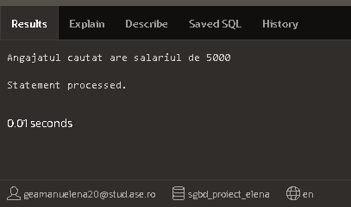

--al doilea apel al functiei

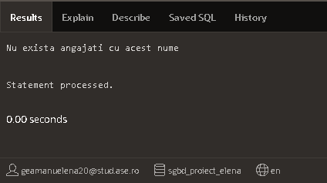

2. Creaţi funcţia varsta_minima care să returneze numele studentului cu vârsta cea mai mică al carui cod de departament este specificat. Se tratează toate excepţiile ce pot fi generate.

create or replace function varsta_minima

(v_cod_dep student.cod_departament%type, min_varsta student.varsta%type)

return varchar is

v_nume student.nume_student%type;

begin

select nume_student into v_nume

from student

where cod_departament=v_cod_dep

and varsta=min_varsta;

return v_nume;

exception

when no_data_found then

dbms_output.put_line('Nu exista codul departamentului dat');

return null;

when too_many_rows then

dbms_output.put_line('Exista mai multi studenti cu aceeasi varsta minima');

return null;

end;

--primul apel al functiei

declare

min_varsta student.varsta%type;

begin

select min(varsta) into min_varsta

from student

where cod_departament='56';

dbms_output.put_line('Numele studentului cu varsta minima de la departamentul dat este '||varsta_minima('56',min_varsta));

end;

--al doilea apel al functiei

declare

min_varsta student.varsta%type;

begin

select min(varsta) into min_varsta

from student

where cod_departament='11';

dbms_output.put_line(varsta_minima('11',min_varsta));

end;

--primul apel al functiei

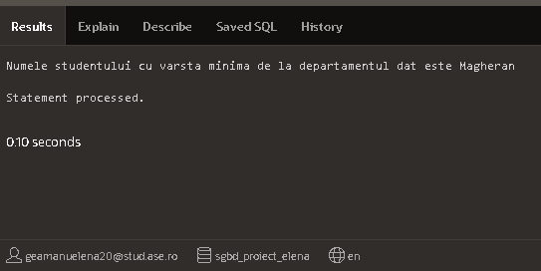

--al doilea apel al functiei

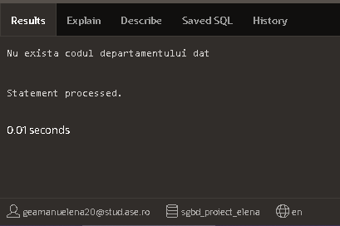

3. Creaţi funcţia salariu_maxim care să returneze numele angajatului cu cel mai mare salariu al cărui funcţie este specificată. Se tratează toate excepţiile ce pot fi generate.

create or replace function salariu_maxim

(v_functie angajat_ge.functie_angajat%type, max_sal angajat_ge.salariu_angajat%type)

return varchar is

v_nume angajat_ge.nume_angajat%type;

begin

select nume_angajat into v_nume

from angajat_ge

where functie_angajat=v_functie

and salariu_angajat=max_sal;

return v_nume;

exception

when no_data_found then

dbms_output.put_line('Nu exista functia cautata');

return null;

when too_many_rows then

dbms_output.put_line('Exista mai multi angajati cu acelasi salariu maxim pentru functia data');

return null;

end;

--primul apel al functiei

declare

max_sal angajat_ge.salariu_angajat%type;

begin

select max(salariu_angajat) into max_sal

from angajat_ge

where functie_angajat='Agent de Paza';

dbms_output.put_line('Numele angajatului cu salariul cel mai mare pentru functia data este '||salariu_maxim ('Agent de Paza', max_sal));

end;

--al doilea apel al functiei

declare

max_sal angajat_ge.salariu_angajat%type;

begin

select max(salariu_angajat) into max_sal

from angajat_ge

where functie_angajat='Asistent';

dbms_output.put_line(salariu_maxim ('Asistent',max_sal));

end;

--primul apel al functiei

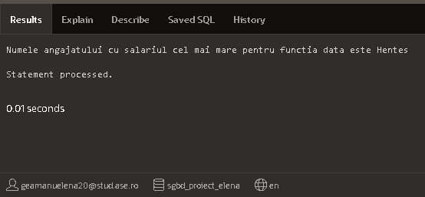

--al doilea apel al functiei

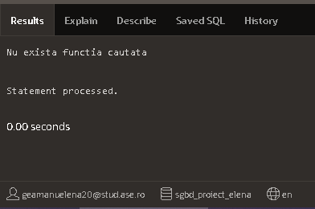

# 6.2. Proceduri

1. Procedura date_student primeşte ca parametru de tip IN codul unui student şi returnează prin parametrii de tip OUT numele şi vârsta acestuia.

create or replace procedure date_student

(v_cod in student.cod_student%type,

v_nume out student.nume_student%type,

v_varsta out student.varsta%type)

is

begin

select nume_student, varsta into v_nume, v_varsta

from student

where cod_student=v_cod;

dbms_output.put_line(' studentul '||v_nume||' are varsta de '||v_varsta||' ani');

end;

declare

v_nume student.nume_student%type;

v_varsta student.varsta%type;

begin

date_student(207, v_nume, v_varsta);

end;

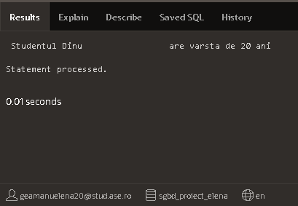

2. Procedura cauta_facultate primeşte ca parametru de tip IN numele unui student şi returnează prin parametrii de tip OUT numele facultăţii la care este înscris.

create or replace procedure cauta_facultate

(v_nume in student.nume_student%type,

v_facult out facultate.nume_facultate%type)

is

begin

select nume_facultate into v_facult

from student, departament, facultate

where nume_student = v_nume

and student.cod_departament = departament.cod_departament

and departament.cod_facultate = facultate.cod_facultate;

dbms_output.put_line('Studentul '||v_nume||' este inscris la Facultatea de '||v_facult);

end;

declare

v_facult facultate.nume_facultate%type;

begin

cauta_facultate('Vasilescu', v_facult);

end;

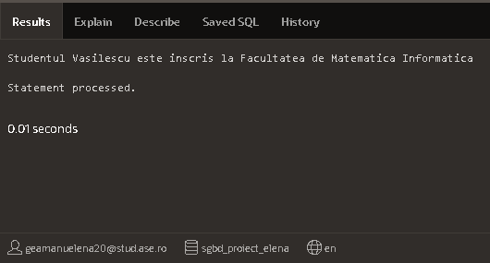

3. Procedura actualizeaza_varsta primeşte ca parametru de tip IN numele unui student şi actualizează vârsta acestuia.

create or replace procedure actualizeaza_varsta

(v_nume in student.nume_student%type)

is

begin

update student

set varsta = varsta + 1

where nume_student = v_nume;

end;

begin

actualizeaza_varsta('Vasilescu');

end;

select nume_student,varsta

from student

where nume_student='Vasilescu';

--inainte de a fi actualizata varsta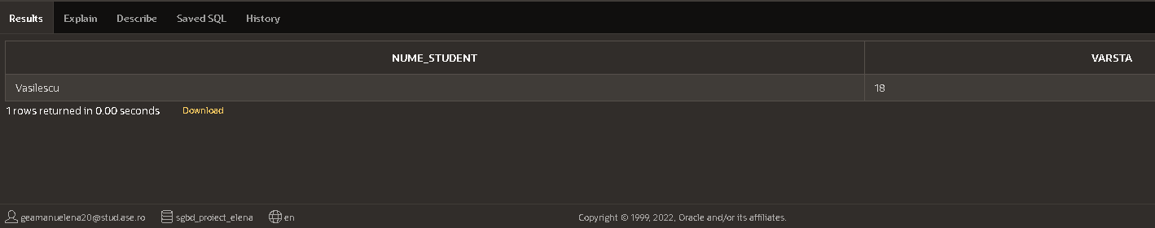

--dupa ce a fost actualizata varsta 